Положительная и отрицательная логика
Логика называется положительной, если напряжение, соответствующее уровню логической единицы, больше, чем напряжение, соответствующее уровню логического нуля.
&
1
=1
1
1
1
&
=1

Логические элементы Эквивалентные элементы
положительной логики отрицательной логики

Конструктивное исполнение элементов, узлов и устройств ЭВМ:
- Ячейки, модули – это сборочные единицы, в которых отдельные элементы, узлы или устройства установлены в одну несущую конструкцию и электрически связаны между собой в соответствие с принципиальной электрической схемой;
- Интегральные микросхемы (ИС, БИС) – микроэлектронное изделие, выполняющее определенную функцию преобразования и обработки сигнала и имеющее высокую плотность упаковки электрически соединенных элементов и кристаллов.
Серия ЧМС – совокупность чипов микросхем, которые могут выполнять различные функции, но имеют единое конструктивно-технологическое исполнение и предназначены для совместного применения.

Основные характеристики логических элементов

- Поскольку в современных ЭВМ применяются, в основном, элементы, узлы и устройства, выполненные в виде ИС, БИС, то рассмотрим их характеристики.
Не вдаваясь в схему, ЛЭ можно представить в следующем виде:

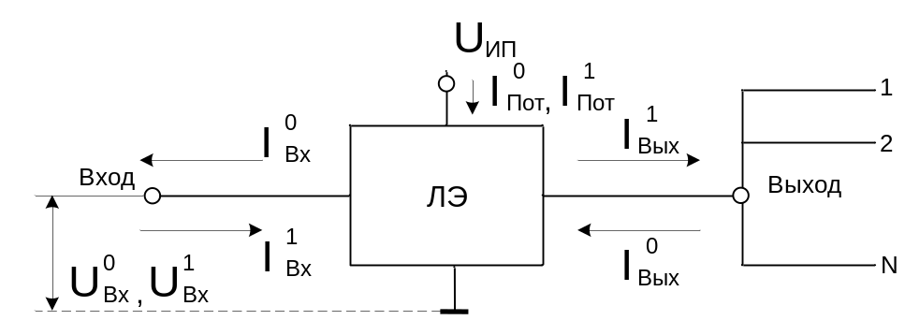

Основные электрические параметры цифровых ИС
Параметры напряжения
Термин | Обозначения |  | Определение
Термин | Между-народные | Отечест-венные | Определение
1 | 2 | 3 | 4
Напряжение питания | U_{СС} | U_{ИП} | Значение напряжения источника питания, обеспечивающего работу ИС в заданном режиме
Входное напряжение низкого уровня | U_{IL} |  | Значение напряжения на входе ИС низкого уровня
Входное напряжение высокого уровня | U_{IH} |  | Значение напряжения на входе ИС высокого уровня
Выходное напряжение низкого уровня | U_{OL} |  | Значение напряжения на выходе ИС низкого уровня
Выходное напряжение высокого уровня | U_{OH} |  | Значение напряжения на выходе ИС высокого уровня
Пороговое напряжение логической единицы | ₋ |  | Наименьшее значение высокого уровня напряжения на входе ИС, при котором она переходит из одного устойчивого состояния в другое
Пороговое напряжение логического нуля | ₋ |  | Наибольшее значение низкого уровня напряжения на входе ИС, при котором она переходит из одного устойчивого состояния в другое
Помехоустойчивость |  |  | Наибольшее значение напряжения на входе, при котором еще не происходит изменение уровней входного напряжения (добавляется к или вычитается из )
Примечание : здесь и далее определения даны для «положительной» логики, т.е. когда единице соответствует H уровень а нулю – L, для «отрицательной» логики - наоборот.

Параметры тока
Термин | Обозначения |  | Определение
Термин | Между-народные | Отечест-венные | Определение
1 | 2 | 3 | 4
Входной ток низкого уровня | I_{IL} |  | Значение входного тока при напряжении низкого уровня на входе ИС
Входной ток высокого уровня | I_{IH} |  | Значение входного тока при напряжении высокого уровня на входе ИС
Выходной ток низкого уровня | I_{OL} |  | Значение выходного тока при напряжении низкого уровня на выходе ИС
Выходной ток высокого уровня | I_{OH} |  | Значение выходного тока при напряжении высокого уровня на выходе ИС
Ток потребления при низком уровне выходного напряжения | I_{CCL} |  | Значение тока, потребляемого ИС от источника питания при низком уровне напряжения на выходе
Ток потребления при высоком уровне выходного напряжения | I_{CCH} |  | Значение тока, потребляемого ИС от источника питания при высоком уровне напряжения на выходе
Средняя потребляемая мощность | P_{CC} |  | Значение мощности, равное полусумме мощностей потребляемых ИС от источников питания в двух различных устойчивых состояниях

Параметры времени
Время задержки распространения при включении | t_{PHL} |  | Интервал времени между входным и выходным импульсами при переходе напряжения на выходе ИС от напряжения высокого уровня к напряжению низкого уровня, измеренный на уровне 0,5 или на заданном уровне
Время задержки распространения при выключении | t_{PLH} |  | Интервал времени между входным и выходным импульсами при переходе напряжения на выходе ИС от напряжения низкого уровня к напряжению высокого уровня, измеренный на уровне 0,5 или на заданном уровне
Время перехода при включении | t_{THL} |  | Интервал времени, в течение которого на выходе ИС происходит переход от напряжения высокого уровня к напряжению низкого уровня, измеренный на уровнях 0,1 и 0,9 или на заданных значениях напряжения
Время перехода при выключении | t_{TLH} |  | Интервал времени, в течение которого на выходе ИС происходит переход от напряжения низкого уровня к напряжению высокого уровня, измеренный на уровнях 0,1 и 0,9 или на заданных значениях напряжения
Коэффициент разветвления по выходу | N |  | Число единичных нагрузок, которые можно одновременно подключить к выходу ИС

- Параметры времени характеризуют быстродействие ЛЭ. Иногда применяют среднее время задержки распространения сигнала:
в современных ЛЭ составляет десятки и единицы нс.
В качестве характеристики быстродействия иногда приводится параметр - максимальная частота переключения - .
Рассмотрим это понятие на примере инвертора:
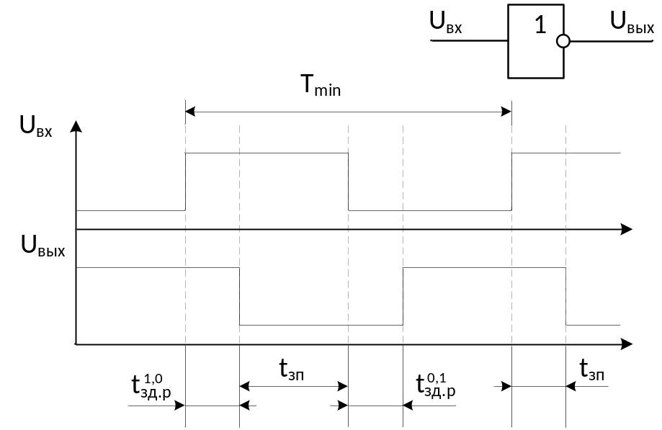

Минимальный период T_{min} переключения ЛЭ будет , где – запас времени после переключения, чтобы переключение было гарантированным.
Грубо принимается .Тогда , а 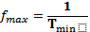.
Если превысить , то в схемах могут возникнуть некорректные ситуации.

Например:

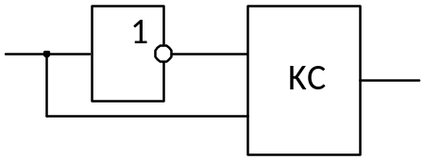

Входной сигнал на верхнем входе КС будет отставать на один такт от сигнала на нижнем входе.

- Коэффициент разветвления характеризует нагрузочную способность элемента, которым определяется значение тока, который элемент может отдать в нагрузку без существенного ухудшения его параметров.
Коэффициент разветвления определяется только для случая, когда элемент нагружен на элементы той же серии ИС, обычно N равна 10÷20. Приводится в справочнике. Если элемент нагружен на элементы других серий, входные токи которых отличаются, то тогда надо выполнить расчет.
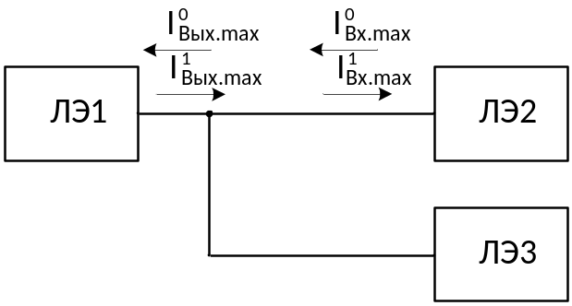

N=min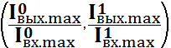
Если N<1, то соединение недопустимо.
- Потребляемая мощность ЛЭ – это мощность, потребляемая им от источника питания. При наличии на входе 0 или 1 потребляемая мощность может быть различна, поэтому часто применяют параметр – средняя потребляемая мощность.
Средняя потребляемая мощность увеличивается при увеличении частоты переключения, т.к. во время переключения тратится энергия на перезаряд паразитных емкостей, могут возникнуть сквозные токи, а транзисторы могут работать не в ключевом, а в активном режиме. Особенно это характерно для элементов КМОП, поэтому для них обычно указывается потребляемая мощность для определения частоты.
- Помехоустойчивость – это наибольшее напряжение, которое, будучи добавлено к входному сигналу, не вызывает логического переключения.
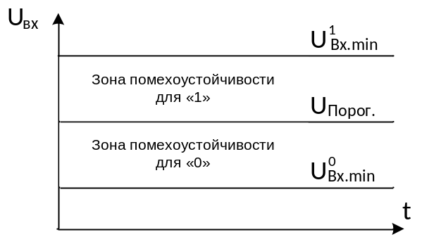
- напряжение, при котором происходит переключение.
,
.
Однако, переключение точно при возможно только в отдельных элементах. Рассмотрим зависимость , которая называется передаточной характеристикой элемента, для инвертора:

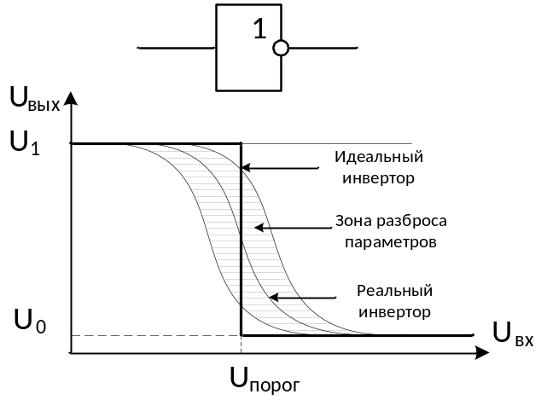
Реальный инвертор имеет более пологий спад из-за ограниченного коэффициента усиления и паразитных параметров.
Кроме того, элементы имеют разброс параметров, поэтому реальная помехоустойчивость снижается.
Для ИС ТТЛ принято считать, что .

Следует также заметить, что выше сказанное о помехоустойчивости, справедливо для медленных изменений входного сигнала (статическая помехоустойчивость).
Если помеха имеет короткую длительность, то следует говорить о динамической помехоустойчивости. Чем короче помеха, тем меньше ее способность переключить элемент.
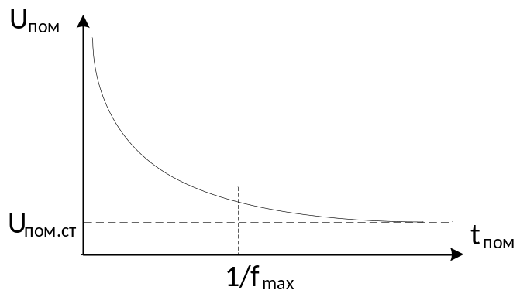
Зависимость , где - длительность помехи.
При 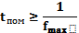, имеет место как бы статическая помеха.
- В ВТ обычно применяется соглашение положительной логики, когда условно за «0» принимается низкий уровень напряжения, а за «1»- высокий.
Например, в ИС ТТЛ за «0» принимается напряжение ≤ 0,4В, а за «1» ≥ 2,4В.
- Кроме электрических характеристик, ИС отличаются функциональным назначением конструктивным исполнением (типом корпуса), устойчивостью к ВВФ, степенью интеграции, надежностью, стоимостью и др.
- Если посмотреть на микросхему, то на ней видно маркировку, например:
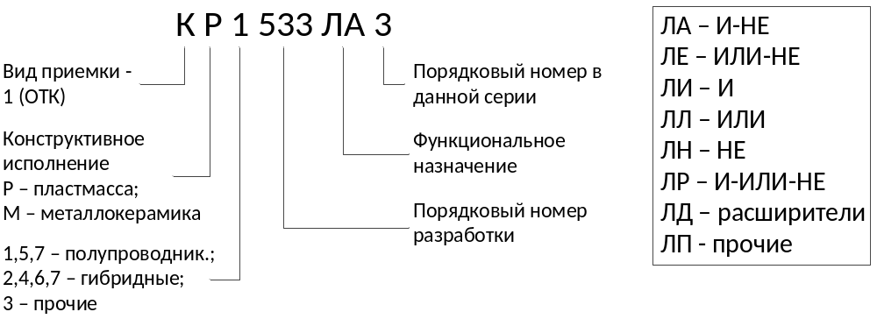

Корпус DIP
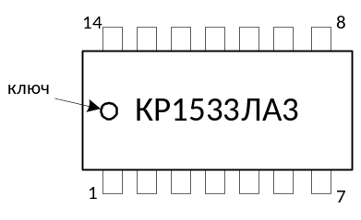

Планарный корпус TSOP
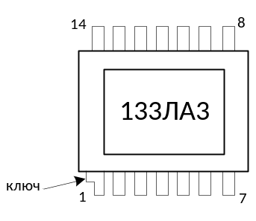

Счет выводов против часовой стрелки от ключа.

t подъема еще больше увеличивается при подключении .
Описанный недостаток приводит к ограничению использования схемы на больших частотах. Обычно .

Базовый элемент ТТЛ
- При рассмотрении базового элемента, обычно пользуются рассмотрением микросхемы 155ЛА1 – четырёхвходовой элемент Шеффера.
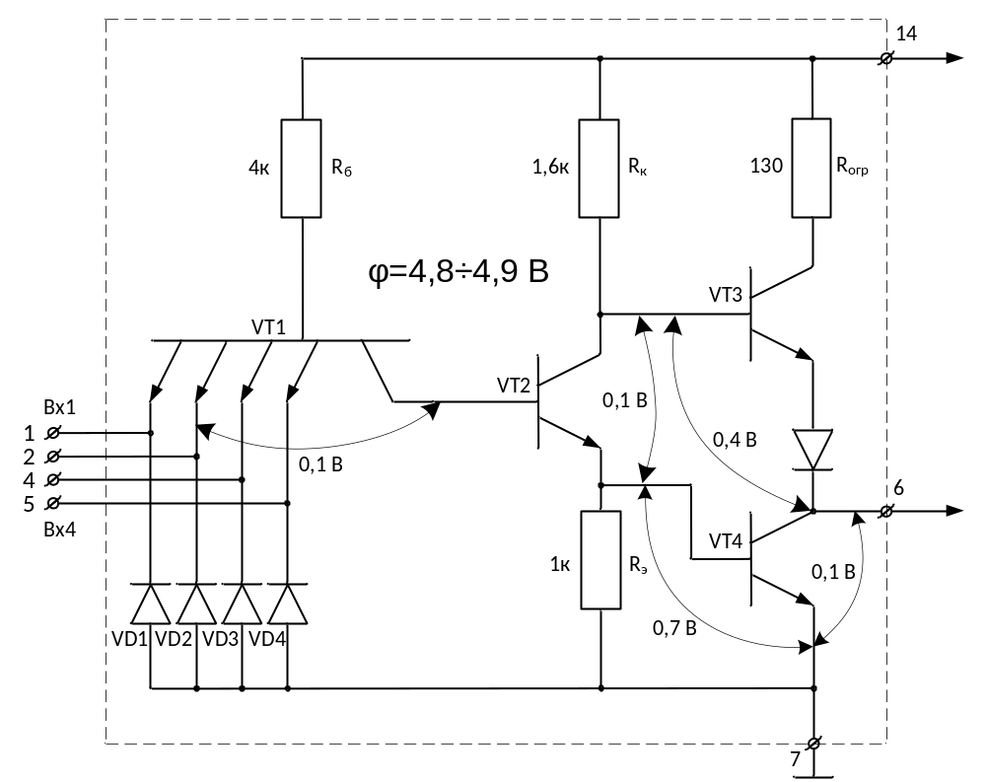
VT1 – многоэмиттерный транзистор;
R_{б} – резистор, определяющий значение тока базы VT1;

VD1-4 -
R_{огр} – ограничительный резистор, ограничивает сквозной ток составного инвертора на VT3, VT4;
VT3 – транзистор включен по схеме эмиттерного повторителя, что обеспечивает малое выходное сопротивление в состоянии «1» на выходе;
VT4 – транзистор включен по схеме с общим эмиттером, обеспечивает «0» на выходе МСх;
VD5 – диод, необходимый для надежного закрывания VT3, при подаче на все входы «1»;
R_{к}, VT2, R_{э} – фазоинверсный каскад;
Допустимое изменение U_{питания} 5 В ±5%. При больших отклонениях схема может не работать.
Рассмотрим работу элемента:
а) Пусть на все входы (Вх 1÷4) поданы «1», тогда VT1 находится в инверсном активном режиме, т.е. переход Б-Э закрыт, а переход Б-К открыт. Следовательно в базу транзистора VT2 протекает ток I_{б2}=*I_{б1} (значение , VT1 включен по схеме с общей базой), т.е. I_{б2}I_{б1}. Следует отметить, что эмиттер VT1 не участвует в образовании I_{б2}. За счет тока I_{б2} транзистор VT2 открывается и входит в режим насыщения, при этом через R_{к} и R_{э} протекают соответствующие токи. За счет этих токов на резисторах образуется падение напряжения. За счет части тока эмиттера VT2 транзистор VT4 открывается и переходит в режим насыщения, т.е. = сотые ÷ десятые доли вольта (max=0.4 В), на выходе схемы имеем «0». Докажем, что VT3 в этот момент закрыт. Предположим, что на выходе VT4=0.1 В. Пусть он находится в насыщенном состоянии, т.е. VT2 также в режиме насыщения, т.е. отсюда В случае отсутствия VD5, VT3 тоже бы находился в открытом состоянии, через каскад протекал бы сквозной ток. Однако , что приводит к надежному запиранию VT3.
б) Пусть на один из входов подан «0», т.е. , транзистор VT1 открывается и входит в режим насыщения. определяется значением R_{б}. сотые÷десятые доли вольта, т.е. близок к ОВ, транзистор VT2 закрывается. нет, а если бы и был, то в вытекал бы из транзистора. Следовательно начинает падать, а начинает расти. VT3, VT4 меняют свое состояние. VT4 из насыщения переходит в закрытое состояние, а VT3 из закрытого состояния переходит в нормальный активный режим работает, как эмиттерный повторитель. Процесс перехода VT3 из закрытого состояния в нормальный активный режим происходит значительно быстрее, чем переход VT4 в закрытое состояние.
Следовательно, очень короткий отрезок времени существует состояние схемы, когда VT3 и VT4 оба открыты. Через схему выходного каскада протекает сквозной ток. Для уменьшения амплитуды (величины) сквозного тока в этот момент служит R_{огр}, номиналом несколько десятков Ом. Для различных серий М6х номинал R_{огр} различны (30÷130 Ом).
Следует еще раз отметить, что , а .
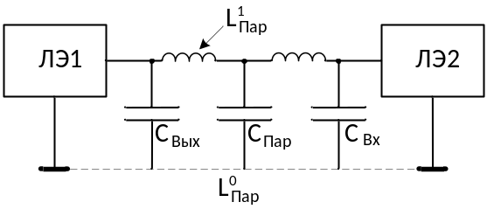 | 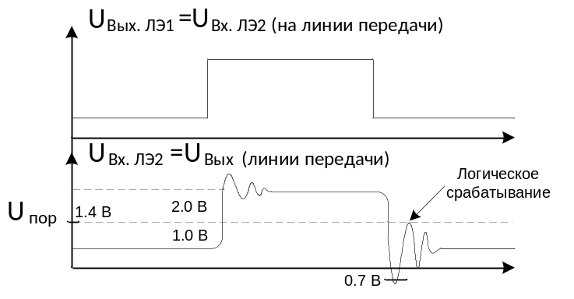
При , запас помехоустойчивости для «1» ÷ 2,0 В, а для «0» ÷ 1,0 В.
При нормальном режиме работы VT1, диоды VD1÷VD4 закрыты. При возникновении колебательного процесса на спаде положительного импульса, диоды обрежут амплитуду отрицательной полуволны. Так как процесс колебательный, то амплитуда положительной полуволны также уменьшится. Следовательно, VD1÷VD4: 1) Защищает VT1 от большого U_{бэ}, а также подвышает помехоустойчивость «0».
2. Элемент И-ИЛИ-НЕ с расширением по ИЛИ.

И-ИЛИ-НЕ (ЛР1)(ЛР1Р)
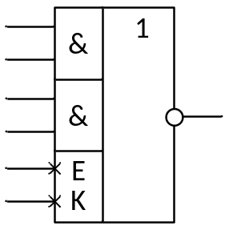 | 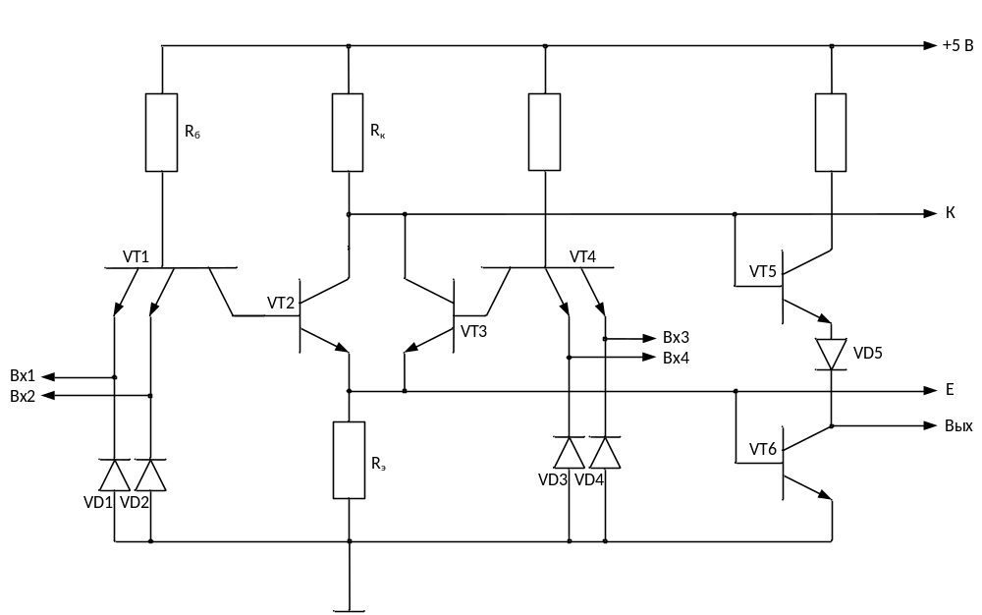
VT1, VT4 – входы «&»;
VT2, VT3, R_{к}, R_{э} – обеспечивает «v»;
VT5, VT6 – «Не»;
х – не логические входы (монтажные) К – коллектора и Э – эмиттера, дает возможность подключать к схеме специальные расширители по «v» для получений большего количества групп коньюнкций.

Расширитель (ЛД1)(ЛД3)
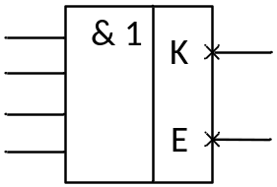 | 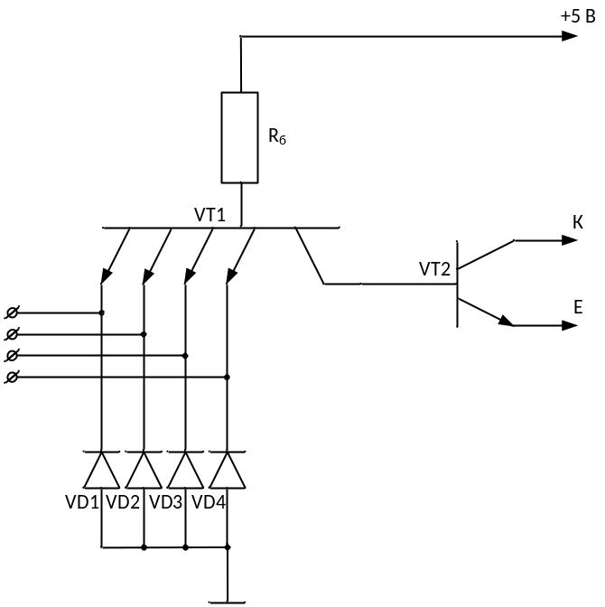
Можно подключать до 10 расширителей к одному элементу И-ИЛИ-НЕ.
3. Элемент с повышенной нагрузочной способностью.
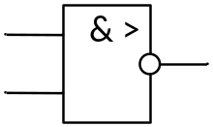 | 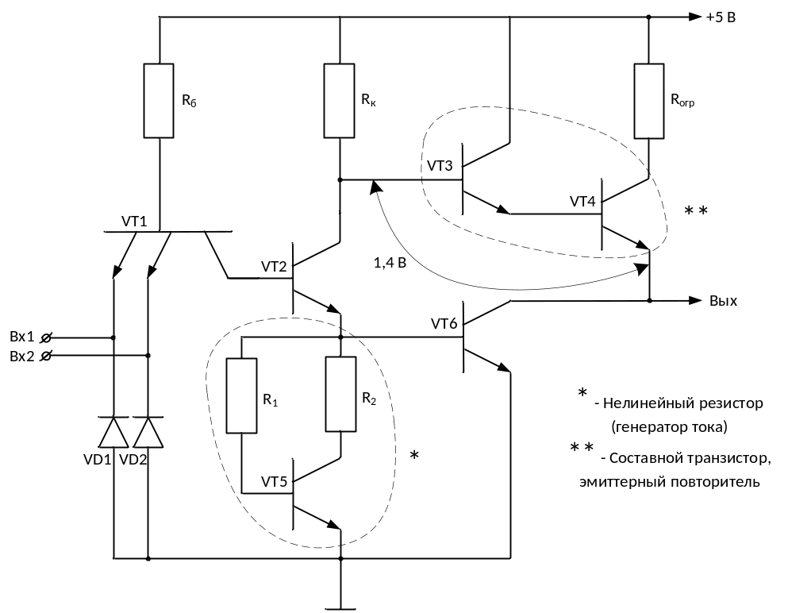
Базовый элемент имеет коэффициент разветвления (155 серия) 10, а элемент с повышенной нагрузочной способностью – 30.
Элементы серий 1533, 1531 имеют другие коэффициенты разветвления, т.к. входные токи у них значительно меньше. В эмиттере выходного транзистора диод не стоит, т.к. он и так надежно запирается, благодаря наличию двух переходов Б-Э (U_{бVT3-эVT4} ≅ 1,4 В).
Генератор тока на VT5 помогает быстрее выключить VT6, благодаря активному рассасыванию заряда из базы VT6 через усилитель на VT5.

Элемент с ОК
Требует установку внешнего резистора. (И-НЕ К155ЛА7, 8 и др.)
(И-ИЛИ-НЕ К531ЛР10)
При выборе величины R должны быть учтены допуски на Е_{n} (обычно ∆ Е_{n}=±0,5 В) и на сигнальные потенциалы. Ограничения на выбор R:
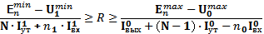
где N – число элементов-передатчиков с ОК;
n₀, n₁ – числа входов- приемников для сигналов «0» и «1», с учетом объединения входов;
, - токи утечки элементов-передатчиков при действии на ОШ сигналов «0» и «1»
существенно (для К155ЛА8 ),
несущественно, можно принять ,
R следует выбирать возможно малым для получения приемлемого быстродействия.

4. Элемент с открытым коллектором.
Элемент с открытым коллектором имеет более простую схему.
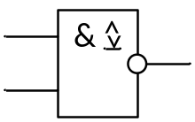 | 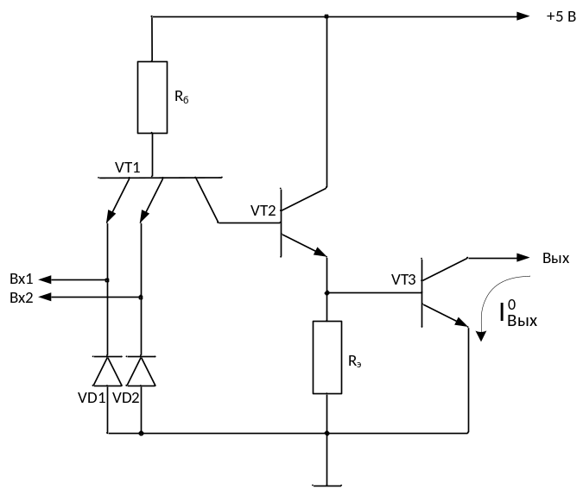 | 155 ЛА8 (2И-НЕ)  155 ЛА7 (4И-НЕ) до 5 В  155 ЛН3  ЛН4  ЛН5  ЛП4  ЛП9  ЛА11
Логические элементы с открытым коллектором: (ЛА7…ЛА11, ЛА13, ЛА18), (ЛИ2, ЛИ4, ЛИ5).
Основное применение:
а) организация монтажной логики, в том числе шин и магистральных передатчиков данных
б) управление нестандартной нагрузкой (реле, лампочки, светодиоды, электровеники, кишковороты, электро-люминесцентные индикаторы и т.д.).
Обычный элемент: Элемент с ОК:
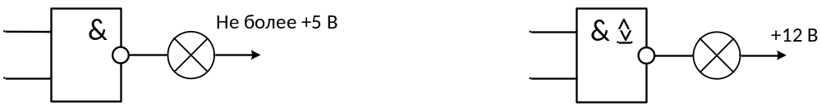
Имеются мощные элементы с ОК с . (155ЛА18 )
а)
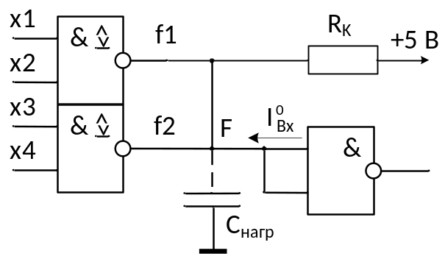 | 
  f1 | f2 | F
  0 | 0 | 0
  0 | 1 | 0
  1 | 0 | 0
  1 | 1 | 1

Монтажное И по «1» по отношению к и . ИЛИ по «0» по отношению к и . И-ИЛИ-НЕ по отношению к входным переменным. Если на выходе одной из схем «0», через протекает ток и уходит на «землю» через транзистор открытого элемента. Выход – 0 В.
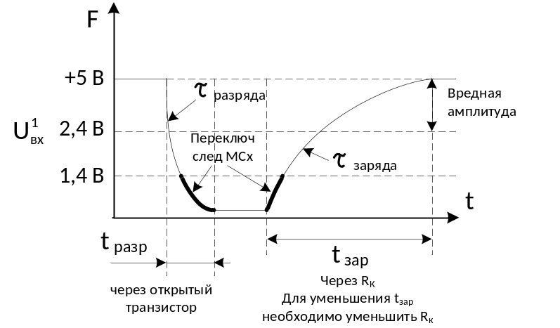Рассмотрим расчет минимального номинала R_{к}. Пусть и МСх с ОК нагружена на два логических входа. , тогда 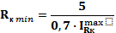 – крайний случай при двух подключенных входах. Коэффициент 0,7 для надежности.
Если элемент нагружен на большее количество входов должно быть больше, так как ток через элемент с ОК не должен превышать максимального значения.
Обычно рассчитывают так, что токи составляют 70÷80% от предельных (максимальных) значений. При работе элемента с ОК, выбирают после расчета кратно 100 Ом ().
При работе ЛЭ с ОК в качестве шинного формирователя:
- Выбирают ЛЭ с повышенной нагрузочной способностью;
- - 50, 75, 120 Ом в зависимости от волнового сопротивления линии связи.

5. Элемент с тремя состояниями (элемент с отмечаемым выходом)
Элемент с тремя состояниями стоится на основе базового элемента, но добавляется каскад на VT5, VD2, R1,R2, обеспечивающий возможность управления отключением выхода от питания и земли.
Основное назначение – реализация монтажных функций и обслуживание проводника шины данных.
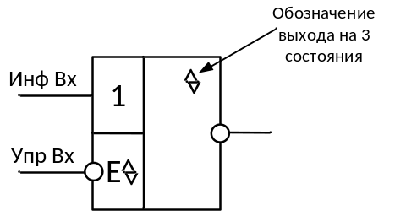 | 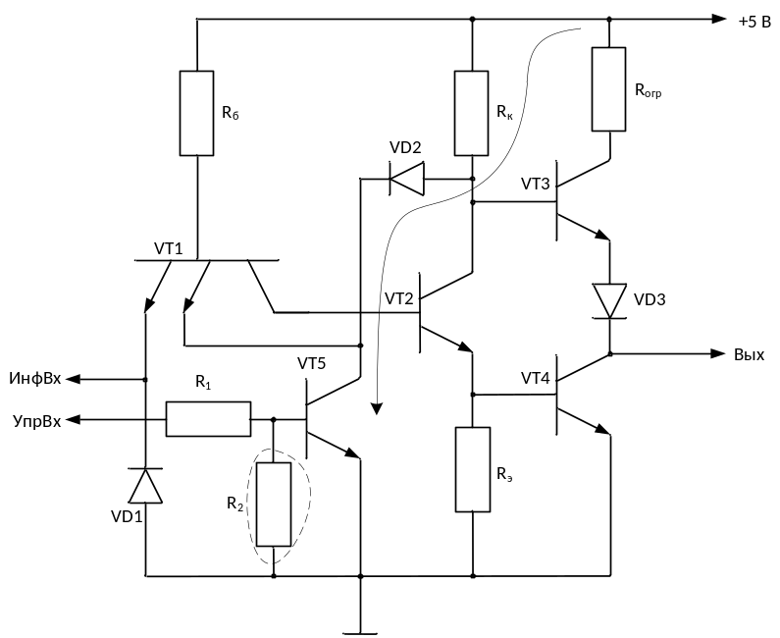

Это ЛА17, ЛА19, ЛН6, ЛП8, ЛП10, ЛП11.
Если на управляющий вход подать «0», транзистор VT5 закрыт и работа схемы обусловлена информационным входом.
Если на управляющий вход подать «1», в базу транзистора VT5 протекает ток, транзистор открывается , т.е. на втором эмиттере VT1 , что приводит к зарыванию транзистора VT2. В базовом эмиттере VT2 отсутствует ток, что в такой ситуации приводит к открыванию VT3. В таком случае при открытом VT5 через VT2 протекает ток, т.е. , что приводит к закрыванию VT3. Закрыты оба транзистора сложного инвертора. На выходе схемы отсутствует напряжение. Несколько схем, подключенных к проводнику и находящихся в состоянии Z, не влияют друг на друга. Схема в третьем состоянии.
P.S. В некоторой литературе R₂ не рисуют, однако, для нормальной работы схемы он нужен.
Выходы элементов с тремя устойчивыми состояниями можно объединять между собой для организации монтажной логики. Однако. Следует отметить, что при таком объединении категорически запрещается одновременная подача «0» на управляющие входы двух и более элементов, т.к. в зависимости от информации на этих элементах могут возникнуть сквозные токи, что приведет к выходу из строя того или иного элемента. Для гарантии элементы надо включать через паузу. Схема организации третьего устойчивого состояния используется в некоторых (т.е. существуют регистры с обычными выходами и с выходами, имеющими три состояние (отключаемые)) регистрах, мультиплексорах, большинстве шинных формирователей.

6. Транзисторный ключ с диодом Шоттки.
В последнее время с целью повышения быстродействия элементов, используется схемотехника на основе диодов Шоттки.
Использование диода позволяет предотвратить вход открытого транзистора в глубокое насыщение. В результате чего резко повышается быстродействие схем.
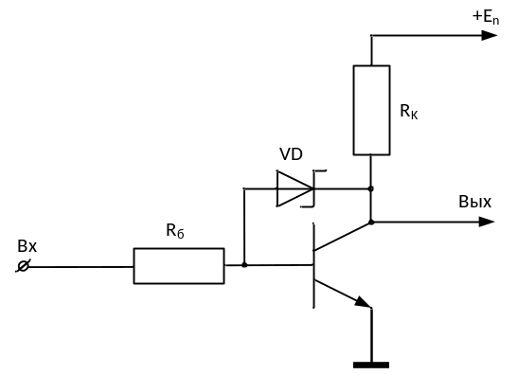Рассмотрим еще раз работы обычного транзисторного ключа. При «0» на входе, транзистор закрыт, на выходе . При подаче «1» на вход, транзистор открывается и входит в насыщение т.е. в базе накапливается заряд.
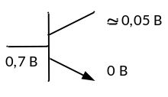 При этом оба перехода К и Э находятся в прямом включении. Переход обратно в закрытое состояние происходит долго, т.к. необходимо вывести транзистор из режима насыщения (рассосать заряд).
Подключим к базе и коллектору транзистора VD Шоттки . При подаче «1» на вход ключа, диод открывается при , т.е. уменьшается до 0,4 В, при этом часть базового тока транзистора будет уходить через VD непосредственно на землю через открытый переход К-Э. Транзистор никогда не войдет в режим глубокого насыщения.

Обозначение транзистора с диодом Шоттки
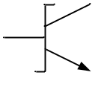
Диоды Шоттки не накапливают заряд, поэтому их быстродействие выше обычных диодов.

7. Базовый элемент серии К531 (аналог 74S)
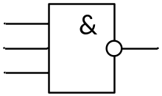 | 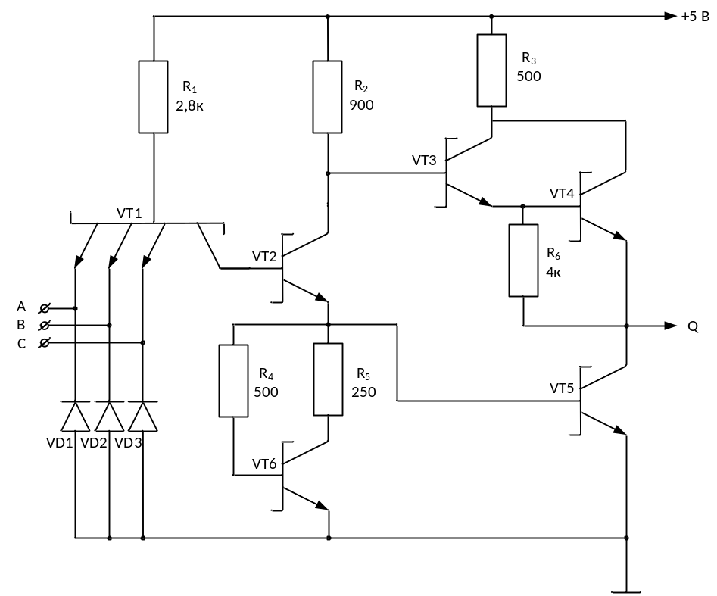
В элементах серии К531 применены транзисторы с диодами Шоттки.
В эмиттер VT2 вместо резистора включен генератор тока на VT6. Все это позволило увеличить быстродействие (уменьшить t_{зар} вдвое). Составной транзистор на VT3, VT4, позволил повысить нагрузочную способность при логической единице на выходе. R6 создает необходимое напряжение на базе VT4 для открытия.

- Базовый элемент серии К555 (аналог 74LS)
 |  | 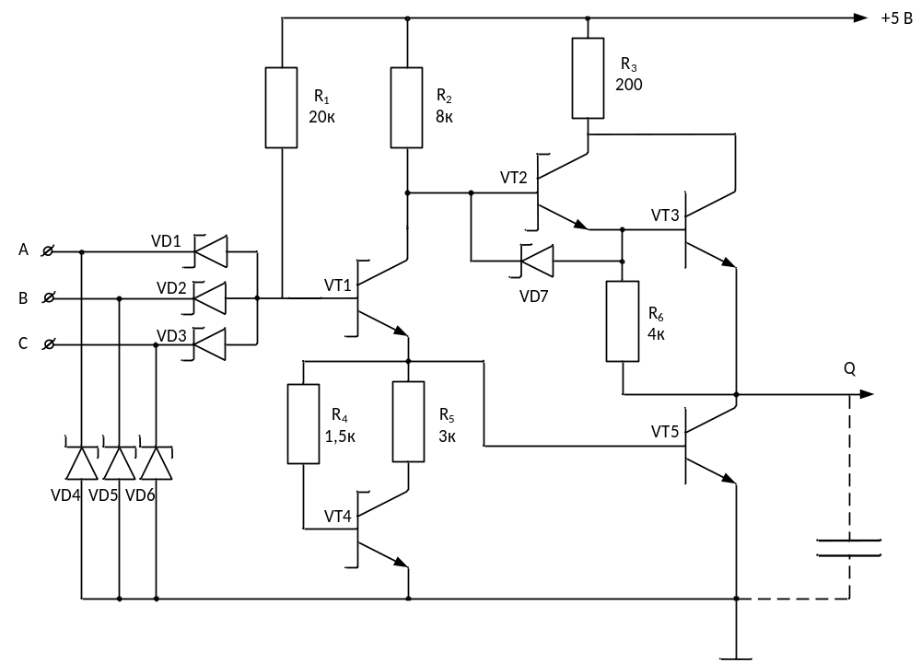
 | ТТЛШ |  | ТТЛ
 | ≥ 2,5 В |  | 2,4 В
 | ≤ 0,5 В |  | 0,4 В
 | ≤ 20 мА |  | 40 мА
 | ≤ 0,4 мА |  | 1,6 мА
 | ≤ 0,4 мА |  | 0,4 мА
 | ≤ 8 мА |  | 16 мА
 | 20 |  | 10

Вместо многоэмиттерного транзистора использованы диоды Шоттки, VD7 уменьшает задержку включения ИС К555, в основном за счет энергии ёмкости нагрузки, заменили серию К155.
Ёмкость разгружается через R6, VD7, VT1 и базу VT5, ускоряя его включение.
Диоды Шоттки на входе не имеют накопления базового заряда, увеличивающего время включения входного транзистора, и обеспечивают стабильность времени переключения в диапазоне температур.
VT3 и VT5 без диода Шоттки, т.к. работают в активном режиме. Серия К555 имеет пониженную потребляемую мощность (~85 раз меньше элементов К155).

- В более современных ТТЛШ применяется входной каскад с дополнительным усилителем тока. Это серии К1531, К1533, которые имеют высокое быстродействие, низкую потребляемую мощность и высокую нагрузочную способность.
- Сравнительная характеристика ИС ТТЛ (ТТЛШ)
Серия ТТЛ (ТТЛШ) |  | Параметры |  |  | Нагрузка
отечественные | зарубежные | t_{зд.р}, НС | P_{пот}, мВт | Э, пДж | С_{н}, пФ | R_{н}, кОм | Нагруз. спос, N
К134 | SN74L | 33 | 1 | 33 | 50 | 4 | 10
К155 | SN74 | 10 | 10 | 100 | 15 | 0,4 | 10
К531 | SN74S | 3 | 20 | 60 | 15 | 0,28 | 10
К555 | SN74LS | 10 | 2 | 20 | 15 | 2 | 20
КР1531 | SN74F | 3 | 4 | 12 | 15 | 0,28 | 10
КР1533 | SN74ALS | 4 | 2 | 8 | 15 | 2 | 20

Э = t_{зд.р.} ∙ P_{пот} – энергия переключения. Параметр, который позволяет сравнивать различные серии элементов.
- Некоторые рекомендации по использованию ТТЛ ИС в схемах.
Все входы элементов (неиспользованные) должны быть подключены.
- Если в схеме И-НЕ некоторые входы не используются, то их надо подключить:
а) через резистор 1 кОм к источнику питания 5В;
б) или соединить с другим задействованным входам (при этом к выходу предыдущего элемента добавится соответствующее количество единичных нагрузок);
в) или подключить к выходу свободного инвертора, вход которого надо заземлить.
- Если в схеме ИЛИ-НЕ некоторые выводы не используются, то их надо:
а) подключить к земле;
б) или соединить с используемым входом (нагрузка на предыдущий элемент увеличится).
- Выходы микросхем нельзя подключать к +5 В;
- Замыкание выхода на землю допускается;
- Напряжение питания не должно превышать 7 В;
- Для развязки по питанию микросхем серии 155, надо 0,1мкФ на корпус, К555 – 0,1 мкФ на 4 корпуса.

КМДП логические элементы
- Общие сведения о полевых транзисторах.
Полевые транзисторы с диэлектриком на основе окислов кремния называют МОП-транзисторами (металл-окисел-полупроводник).
При использовании других диэлектриков применяют общий термин: МДП-транзисторы (металл-диэлектрик-полупроводник).
КМДП – пара транзисторов, дополняющих друг друга каналами разного типа: p и n каналами
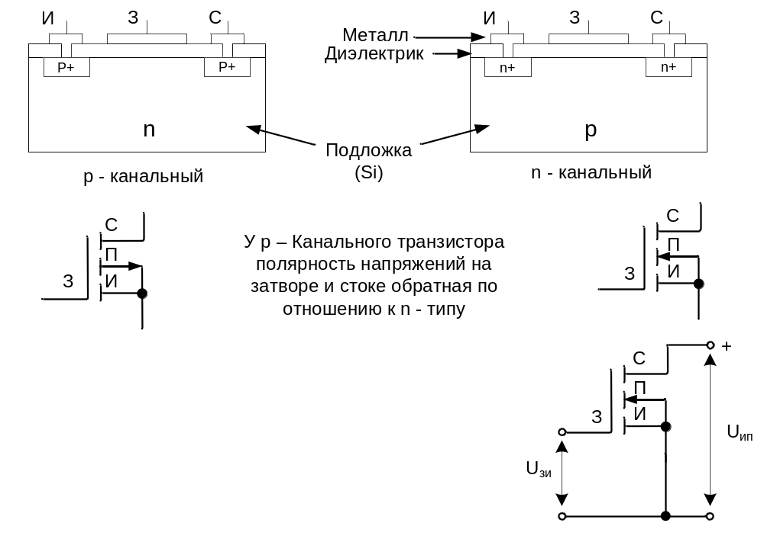
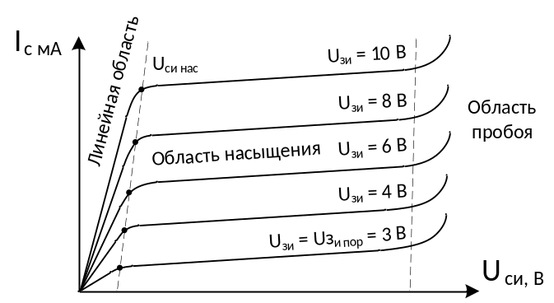
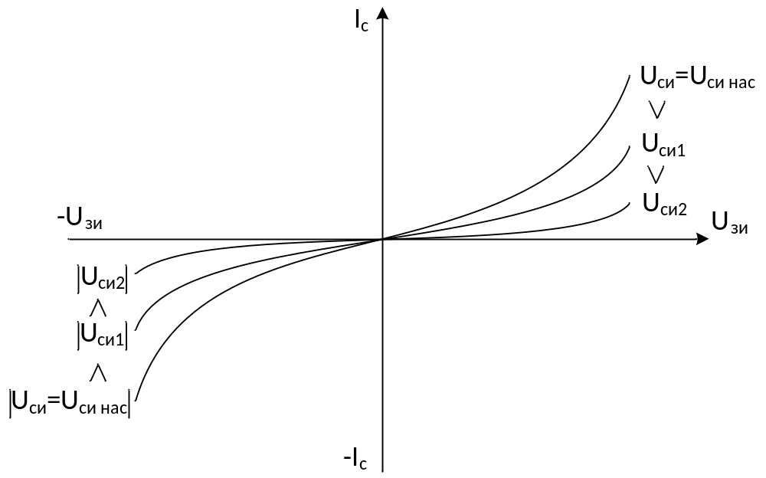

- Комплементарный МДП-инвертор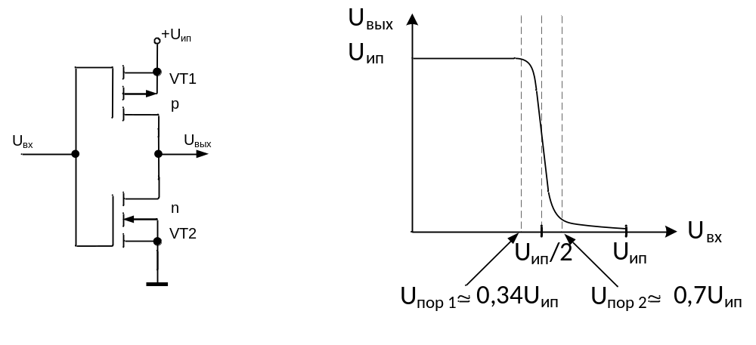
При , VT2 закрыт, VT1 открыт, . Сопротивление VT1 ~ 1000 Ом. При . VT2 открыт, VT1 закрыт, . .
При , возможен сквозной ток, но он действует кратковременно, только в режиме переключения.
КМДП-инвертор считается базовым элементом. В статических режимах инвертор потребляет очень малую мощность, имеет высокую помехоустойчивость и широкий диапазон питающих напряжений ( от 3 до 15 В), высокую нагрузочную способность (до 1000 входов при частотах несколько кГц).
Имеются технологические и конструктивные преимущества (в 3 раза меньше число технологических операций и более высокая степень интеграции (на 30 %)).
В связи с тем, что КМДП ИС имеют высокое входное сопротивление (~10¹⁴ Ом), в сочетании с малой толщиной диэлектрика (0,1…0,15 мкм), статический заряд, если не применять специальных мер, способен пробить диэлектрик и вывести ИС из строя.
Однако, во время работы на вход нельзя подавать напряжение, превышающее U_{ип}, более чем на 0,2 В. В этом случае активизируются паразитные биполярные транзисторы, что приводит к открыванию VT1 и лавинообразному включению (?) структуры, которая поддерживает открытое состояние. Если входной ток не ограничен по внешним резисторам, то пара может разрушиться. Если быстродействие позволяет, то в цепь затвора надо включать резистор.
В ИС 1554 приняты меры от «защелкивания», однако надо помнить, что входы ИС не должны быть в обрыве после подачи питания, иначе из-за высокого сопротивления возможно логическое срабатывание.

- КМДП элемент ИЛИ-НЕ
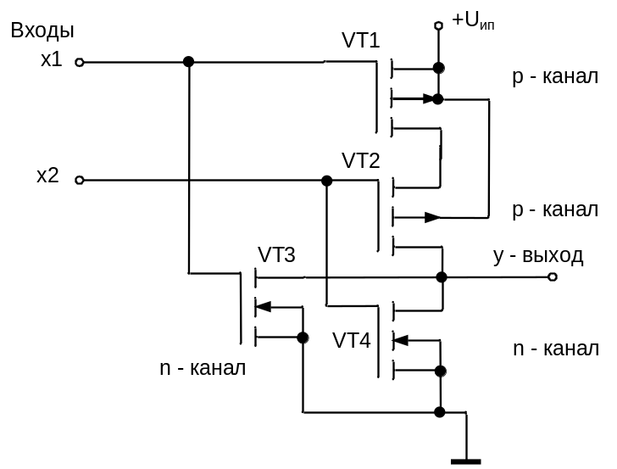
VT1 и VT2 включены последовательно, а VT3, VT4 – параллельно.
Если хотя бы на один вход подается высокий уровень, то VT3 или (и) VT4 открываются, а VT1 или VT2 или оба закрываются. На выходе будет низкий уровень напряжения.
Таблица истинности
X₁ | X₂ | Y
0 | 0 | 1
0 | 1 | 0
1 | 0 | 0
1 | 1 | 0
т.е. ИЛИ-НЕ для высоких входных уровней.

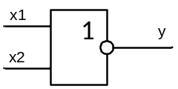

- КМДП элемент И-НЕ
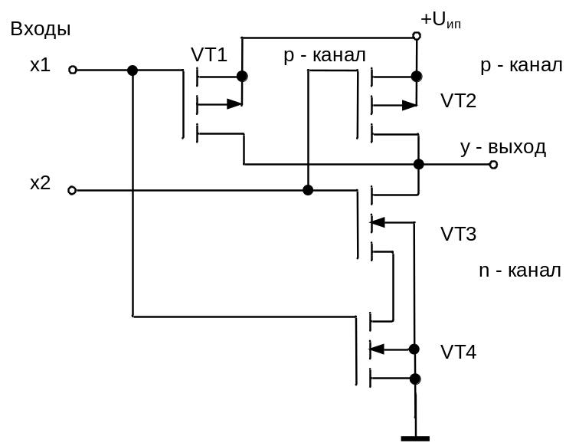

VT1 и VT2 включены параллельно, а VT3, VT4 – последовательно.
Если на оба входа подаются высокие уровни, то VT1 и VT2 закрыты, а VT3, VT4 - открыты, в результате на выходе будет низкий уровень. Если хотя бы на один вход подается низкий уровень, то хотя бы один из транзисторов VT1 или VT2 будет открыт, и хотя бы один из VT3 или VT4 закрыт. В результате на выходе будет высокий уровень.
Таблица истинности
,
X₁ | X₂ | Y
0 | 0 | 1
0 | 1 | 1
1 | 0 | 1
1 | 1 | 0
, т.е. И-НЕ для высоких входных уровней.
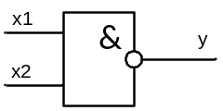

- Основные параметры КМОП элементов.
- при 20⁰С
при 20⁰С
С ростом температуры наблюдается увеличение входных токов, так для 564 серии при t = 125⁰С. Входное сопротивление ~10¹²Ом, т.е. можно считать, что ИС управляется напряжением.
- U_{пит} для серии 564, 561 (3÷15 В) для К176 – 9 В.
Серия 1554 - U_{пит}=5 В (принципы построения ЛЭ иные).
- Гарантированная помехоустойчивость ЛЭ в состоянии «0» и «1» составляет ÷30% от напряжения питания, т.е. статическая помехоустойчивость у КМОП ЛЭ выше, чем у ТТЛ.
; .
- и отличаются соответственно от ОВ и от U_{пит} не более чем на 10 мВ при t⁰ 20⁰C и не более чем на 50 мВ при 125⁰С. Следует отметить, что для входных сигналов существуют ограничения и , в противном случае может проявляться эффект зацикливания.
- При каскадном включении КМОП схем обеспечивается очень большой коэффициент разветвления по выходу, т.е. один выход может быть нагружен несколькими десятками подобных же схем.
- и существенно зависят от напряжения питания и конкретного типа элемента.

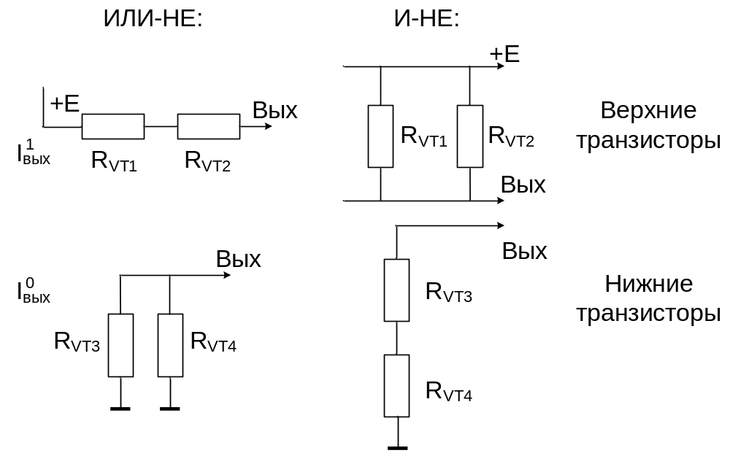
Тип МСх | мА | мА
ЛЕ5 | 0,9 | 0,5
ЛА7 | 0,45 | 0,55
ЛН1 | 5,3 | 0,5
ЛН2 | 8,0 | 1,25
ТМ2 | 0,9 | 0,6
КТ3 | 7,2 | 7,2
Например для МСх 561, 564 при U_{пит}=+5 В значения выходных токов нужно уменьшить в 2 раза по сравнению с U_{пит}=10 В. В рекомендациях по применению, к выходу КМОП МСх допускается подключать только один вход ТТЛ МСх.

- t_{зд} – время задержки существенно зависит от типа МСх и от напряжения питания, причем t_{зд} обратно пропорционально значению U_{пит}.
561, 564 при U_{пит}=10 В
Тип МСх | , нс | , нс | Примеч.1 | Примеч. 2
ЛЕ5 | 90 | 80
ЛН1 | 230 | 180
ИМ1 | 270 | 270 | От инф. входа суммы до выхода CR | 140, 140 от CR до CR
ТМ2 | 420 | 420 | Для тактовых входов | f_{max} 4,5 мГц
ТВ1 | 250 | 250 | Для тактовых входов | f_{max} 8 мГц
ИР11 | 300 | 300 | Для тактовых входов | f_{max} 3,5 мГц
Из таблицы видно, что КМОП (серий 561, 564, но не 1554) в классическом варианте на порядок медленнее ТТЛ.
- I_{потр}=I₁+I₂+I₃,
где I₁ – ток утечки обратно смещенных p-n переходов;
I₂ – ток перезаряда емкости нагрузки;
I₃ – сквозной ток выходного каскада.
Ток утечки I₁ характеризует ток потребления в режиме покоя, и для одного элемента составляет величину нескольких десятков нА.
Ток перезаряда I₂ пропорционален частоте входного сигнала и на предельных тактовых частотах при максимальной емкости нагрузки становится равным нескольким мА. Для 561, 564 при U_{пит}=10 В.

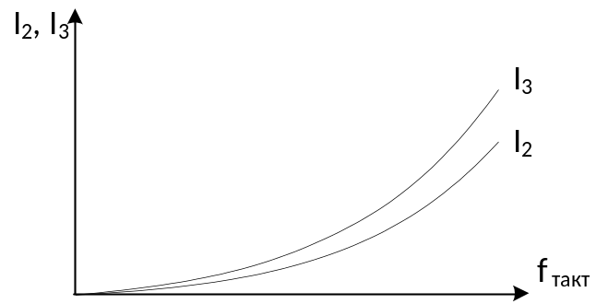Чтобы сквозные токи не достигали недопустимых величин, на длительности фронта и среза выходного импульса накладываются четкие ограничения – они не должны быть более нескольких десятков нс (<100 нс).

- P_{потр}=P₁+P₂+P₃, P_{i} аналогичны соответствующим для потребляемого тока.
При максимальных токовых частотах и максимально допустимой нагрузке мощность потребления КМОП МСх приближается к ТТЛ.
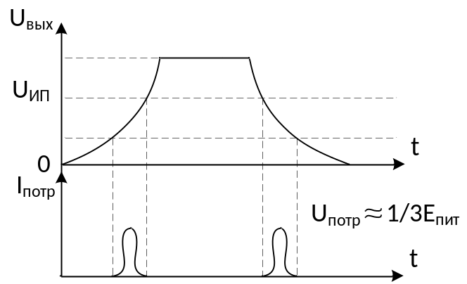
- Серия КР1554 (Аналог 74АС).

Это быстродействующая КМОП серия. Повышение быстродействия достигается за счет уменьшения емкостей переходов, улучшения схем и др. Цоколевка микросхем совпадает с цоколевкой принципиальных схем серий 155, 1533 (74).
Имеет высокую нагрузочную способность по выходу: выходной ток высокого и низкого уровня 24 мА. Напряжение питания (2÷6)В.
В статическом режиме I_{потр}≈4мкА для ЛЭ (при 25⁰С) и 8 мкА – для ИС средней степени интеграции.
При увеличении температуры на каждые 10⁰С I_{потр} увеличивается в 2 раза.
Температура окружающей среды от -45 до 85⁰С.
В динамическом режиме потребляемая мощность увеличивается:
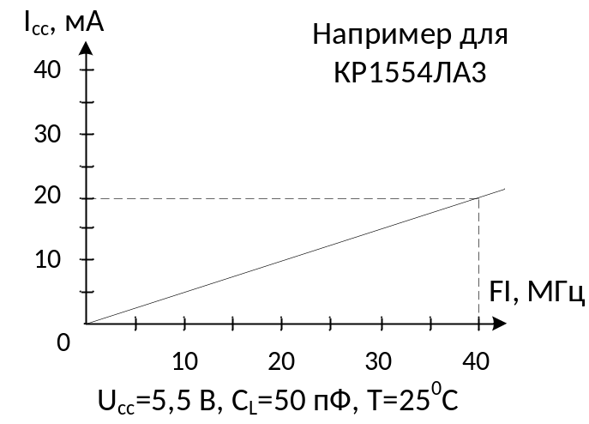
Выходные уровни напряжения «0» и «1» гарантируются при входных уровнях высокого и низкого уровня соответственно 70% и 30% от U_{сс}.
Динамические характеристики (при U_{cc} = 5±10% В). Максимальная длительность фронта и спада импульса не должна превышать 100 нс. Максимальная емкость нагрузки ≤ 500 пФ.
Частота переключения D-триггера – 150 МГц (для 1533 – 50 МГц).
t_{зд.р} = | тип 4,0 нс | для ЛА3 | (для 1533 | 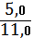)
t_{зд.р} = | макс 8,5 нс | для ЛА3 | (для 1533
t_{зд.р} = | 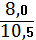 | для ТМ2 | (для 1533 | 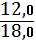)
Серия 1554 управляет ТТЛ и другими МОП-сериями напрямую.
Работы ТТЛ-серии на 1554
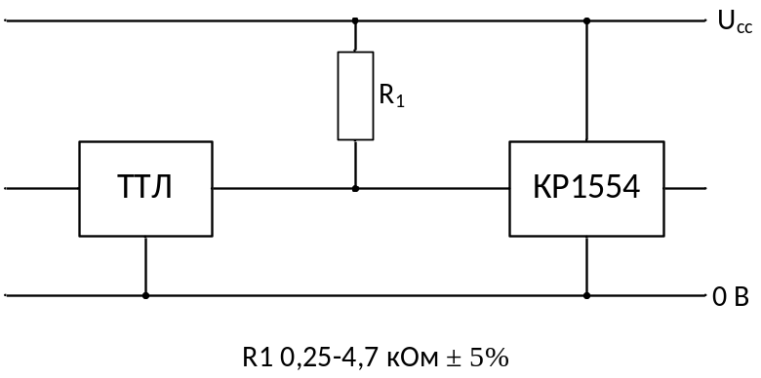
Схема входов и выходов ИС серии 1554:
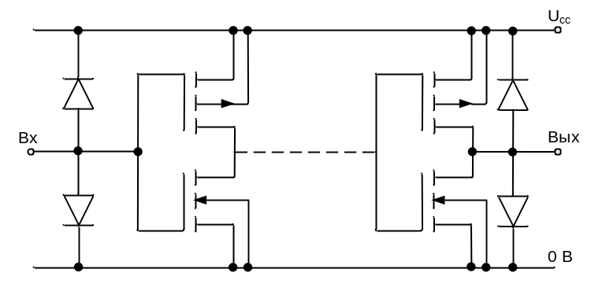
Для исключения помех рекомендуется подключать один конденсатор 0,1 мкФ на 3 ИС при числе выходов микросхемы ≤4 и 1 на каждый ИС при числе выходов ИС >4. Энергия переключения для 1554 Э = 0,01 пДж (для 1533 6,0 пДж).

7.Рекомендации по применению КМОП ЛЭ
1) Неиспользуемые входы нельзя оставлять свободными, т.к. из-за высокго входного сопротивления возможно ложное срабатывание от помех;
2) Для ИЛИ-НЕ неиспользуемые входы необходимо заземлить, а для И-НЕ – соединить с U_{ип};
3) неиспользуемые входы можно соединять с используемыми, при этом в случае с И-НЕ увеличится входной ток единицы из-за параллельного включения верхних транзисторов, а в случае ИЛИ-НЕ увеличивается вытекающий ток, а, следовательно, повышается нагрузочная способность (если нет буферных каскадов).
Интегральная инжекционная логика (И2Л)
- Базовый элемент И²Л.
Стремление понизить потребляемую мощность, повысить быстродействие, упростить технологию изготовления микросхем, привело к созданию элементов И²Л.
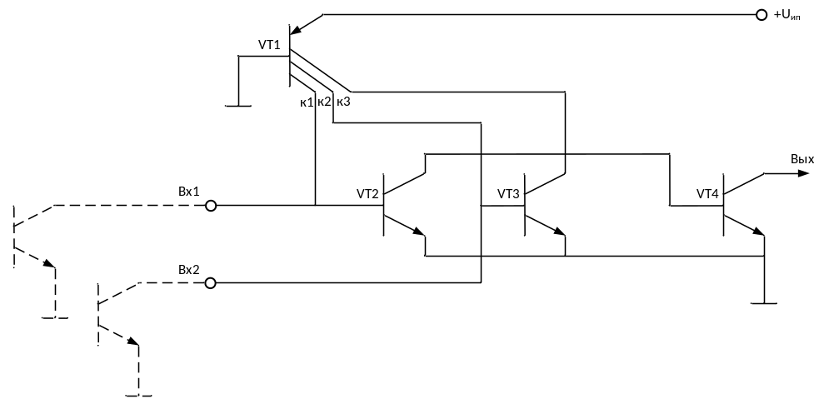
В элементе И²Л отсутствуют резисторы, изготовление которых в интегральной технологии сложнее, чем полупроводниковых элементов.
Роль резисторов выполняет многоколлекторный транзистор VT1, работающий в активном режиме, т.е. обладающий по цепи Э-К необходимым сопротивлением.
Транзисторы VT2,VT3, выполняют логическую функцию, а транзистор VT4 - инвертирующий усилитель, устраняющий влияние последующих элементов на работу VT2, VT3.
Активный режим работы транзистора VT1 задается выбором напряжения источника питания U_{ип}, достаточно малой величины.
Транзистор VT1 называется инжектором, т.к. ток его коллекторов является результатом инжекции дырок через эмиттерный переход.
- Если U_{вх1} = U_{вх2} ≤ 0,1 В, то VT2 и VT3 закрыты, U_{кVT2} = U_{кVT3} = U_{к3VT1} = U_{бэVT4} ≅ U_{ип} – U_{эк3VT1}, VT4 открыт, U_{кVT4} ≤ 0,1В.
- Если U_{вх1} или U_{вх2}, или на обоих входах напряжение ≥ 0,7 В, то VT2 (VT3), открыты, U_{кVT2} = U_{кVT3} = U_{к3VT1} = U_{бэVT4} = 0,1 В.
VT4 закрыт и если он нагружен на вход аналогичного элемента, то U_{кVT4} = U_{бэ} следующего транзистора, таким образом, для положительного уровня напряжения реализуется функция ИЛИ.
Напряжение питания U_{ип} выбирается небольшим, т.к. в противном случае через VT1 и открытые нижние транзисторы будут протекать большие токи. Диапазон напряжений 0,8 – 1,0 В.
Разница между напряжениями «0» и «1» небольшая: ~ 0,1 В для «0» и ≤ 0,7 В для «1», т.е. помехоустойчивость невелика.
Положительными свойствами элементов И²Л являются:
Небольшие потребляемые токи (доли мА) и высокое быстродействие.
Высокое быстродействие достигается за счет того, что при небольшом перепаде между нулем и единицей паразитные емкости перезаряжаются быстро, а транзисторы не работают в режиме глубокого насыщения.
Недостатки:
Кроме невысокой помехоустойчивости также существует несовместимость с уровнями ТТЛ. В связи с этим отдельные ЛЭ по технологии И²Л не изготовляются, но эта технология применяется для реализации БИС микропроцессорных комплектов (К584) и БИС ЗУ (К541). Внутри БИС при коротких связях не возникает существенных помех, а вопросы совместимости с ТТЛ решаются с помощью встроенных согласователей уровней.

